МИНОБРНАУКИ РОССИИ
Санкт-Петербургский государственный
электротехнический университет
«ЛЭТИ» им. В.И. Ульянова (Ленина)
Кафедра информационной безопасности

Курсовая РАБОТА
по дисциплине «Программирование»
Тема: Приложение для гарантированного уничтожения конфиденциальной информации.

Студент гр. 9361 |  | Васильев А.С.
Преподаватель |  | Халиуллин Р.А.

Санкт-Петербург
2020
ЗАДАНИЕ
на курсовую работу

Студент: Васильев А.С.

Группа 9361

Тема работы: Приложение для гарантированного уничтожения конфиденциальной информации

Исходные данные:
Разработать на языке программирования C или C++ (по выбору студента) приложение для гарантированного уничтожения конфиденциальной информации, находящейся в файле. Перед уничтожением информации в каждом файле необходимо получить согласие пользователя! Гарантированное уничтожение конфиденциальной информации должно выполняться по какому-либо стандарту (алгоритму), по выбору студента, например, ГОСТ Р 50739-95, US NAVSO P-5239-26, US DoD 5220.22-M, алгоритм Питера Гутмана, и т. д. Если выбранный стандарт (алгоритм) требует заполнять содержимое файла случайными значениями, то для генерации случайных значений необходимо использовать криптографически стойкий генератор псевдослучайных чисел (имеющийся в операционной системе или из сторонней библиотеки, по выбору студента). В приложении необходимо предусмотреть возможность ввода пользователем значений байт, которыми заполняется файл, при этом содержимое файла должно перезаписываться столько раз, сколько значений было введено пользователем. Пользователь должен иметь возможность выбора режима уничтожения конфиденциальной информации — по какому-либо стандарту (алгоритму) или путем заполнения содержимого файла значениями, введенными пользователем. Путь к файлу вводится пользователем. Приложение должно иметь консольный или графический интерфейс, по выбору студента. Интерфейс приложения должен быть интуитивно понятным и содержать подсказки для пользователя. В исходном коде приложения должны быть реализованы проверки аргументов реализованных студентом функций и проверки возвращаемых функциями значений (для всех функций — как сторонних, так и реализованных студентом). Приложение должно корректно обрабатывать ошибки, в том числе ошибки ввода/вывода, выделения/освобождения памяти и т. д.

Содержание пояснительной записки: Введение, теоретическая часть, алгоритмы безвозвратного удаления файлов, американский стандарт DoD 5220.20-M, немецкий стандарт VSItR, метод Гутмана, пользовательский алгоритм, реализация программы, используемое ПО, результаты работы программы, описание функций, заключение, список используемых источников, приложение 1 – блок-схема, приложение 2 – руководство пользователя, приложение 3 – исходный код.

Предполагаемый объем пояснительной записки:
Не менее 30 страниц

Дата выдачи задания: 18.02.2020

Дата сдачи реферата: 25.05.2020

Дата защиты реферата: 30.05.2020

Студент гр. 9361 |  | Васильев А.С.
Преподаватель |  | Халиуллин Р.А.
Аннотация

В данной курсовой работе программа предлагает выбрать пользователю алгоритм для надежного удаления файла. Вначале пользователь вводит путь к файлу, после чего выбирает алгоритм. Перед выполнением одного из алгоритма, программа спрашивает повторного разрешения у пользователя, после чего перезаписывает файл по одному из алгоритмов и удаляет его.

Summary

In this term paper the program offers to choose the algorithm for secure file removing. In the beginning user inserts the way to file, then he or she chooses the algorithm. Before the program starts the implement one of algorithms it again asks user’s permission and only after approval it rewrites the file and deletes it.
содержание

 | Введение | 6
1. | Теоретическая часть | 7
1.1. | Алгоритмы безвозвратного удаления файлов | 7
1.2. | Американский стандарт DoD 5220.20-M | 7
1.3. | Немецкий стандарт VSItR | 8
1.4. | Метод Гутмана | 8
1.5. | Пользовательский алгоритм | 9
2. | Реализация программы | 11
2.1. | Используемое ПО | 11
2.2. | Описание функций | 11
3. | Результат тестирования программы | 20
 | Заключение | 25
 | Список использованной литературы  Приложение 1. Блок-схема | 27  28
 | Приложение 2. Руководство пользователя  Приложение 3. Исходный код | 29  34

введение

Много важной информации хранится на наших компьютерах, и зачастую мы не хотим, чтобы она попала не в те руки, но даже удаление файла не означает, что никто не сможет его восстановить и воспользоваться информацией, которая хранится в нем.
Файл на жестком диске хранится «по частям», то есть жесткий диск разделен на множество ячеек, каждая из которых может хранить в себе определенное количество информации. Таким образом, объем информации в файле разбивается на несколько секторов.
При удалении файла занятые им сектора становятся «свободными» для записи, но тело файла остается в этих секторах. Если сектора не занять, то файл будет возможно восстановить.
Однако, было придумано решение этой проблемы: были созданы алгоритмы безвозвратного удаления файла. Все эти алгоритмы схожи по своему смыслу: они перезаписывают магнитный носитель в тех ячейках, в которых хранится информация о файле. Отличие заключается лишь в способе перезаписи.

1. теоретическая часть

1.1. Алгоритмы безвозвратного удаления файлов
Информация файла на жестком диске характеризуется аналоговыми уровнями намагниченности. Например, логические «1» и «0» будут иметь аналоговый уровень намагниченности +10 и -10 единиц соответственно. Если файл перезаписать с логической «1» на «0», то его аналоговый сигнал не будет равен «-10», а будет иметь некий разброс из-за остаточной намагниченности. Отличие аналогового сигнала от его «идеального» значения может говорить о том, что файл перезаписывали, зная это, появится возможность его восстановить.
Для того, чтобы снизить вероятность восстановления исходного файла были разработаны алгоритмы безвозвратного удаления файлов. Говоря в общем виде, каждый из этих алгоритмов перезаписывает файл несколько раз, чтобы невозможно было отследить его аналоговый сигнал.
В своей работе мы рассматривали наиболее популярные из них: американский стандарт DoD 5220.20-M, немецкий стандарт VSItR, метод Гутмана и пользовательский алгоритм.

1.2. Американский стандарт DoD 5220.20-M
В данном алгоритме файл перезаписывается три раза:
- файл перезаписывается нулевыми битами;
- файл перезаписывается единичными битами;
- файл перезаписывается псевдослучайной последовательностью из нулей и единиц.
Этот алгоритм применяется в американском национальном стандарте Министерства обороны, принятом в 1995-ом году.
В настоящее время этот алгоритм военными не используется, так как алгоритм довольно слабый. Носители чаще всего либо уничтожают физически, либо полностью размагничивают. Однако, для удаления не конфиденциальной информации этот алгоритм до сих пор применяется в различных государственных учреждениях США.

1.3. Немецкий стандарт VSItR
Данный алгоритм по своему смыслу аналогичен выше рассмотренному. Различие заключается в том, что в нем 7 подходов:
- файл перезаписывается нулями;
- файл перезаписывается единицами;
- файл перезаписывается нулями;
- файл перезаписывается единицами;
- файл перезаписывается нулями;
- файл перезаписывается единицами;
- файл перезаписывается псевдослучайной последовательностью.
Алгоритм выполняется дольше, но все так же не гарантирует абсолютной защиты информации.

1.4. Метод Гутмана
Этот алгоритм является довольно долгим по выполнению, однако, считается самым эффективным. В нем используется 35 циклов: в первые 4 цикла в каждый байт каждого сектора записываются псевдослучайные символы, с 5-го по 31-й проход происходит запись из специально разработанной таблицы (рисунок 1), с 32-го по 35-й проход вновь файл вновь перезаписывается псевдослучайной последовательностью.
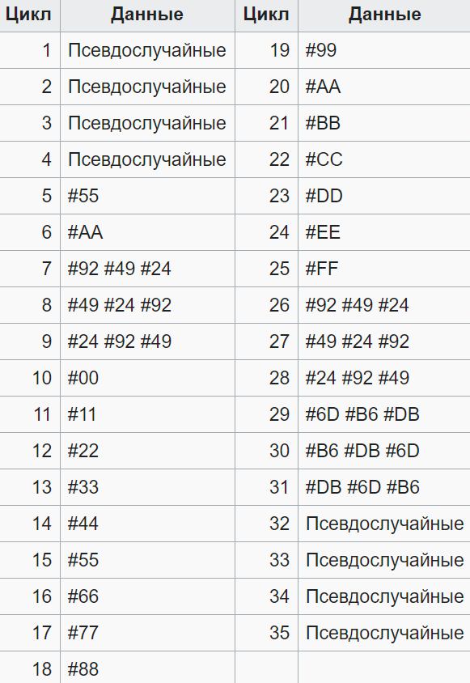
Рисунок 1 – Таблица Гутмана
Данный алгоритм считается универсальным для дисков, в которых применяются методы аналого-цифрового преобразования. Однако, если точно известно, какой метод кодирования используется в конкретном устройстве хранения, то можно использовать лишь определенные проходы, подходящие для этого метода.

1.5. Пользовательский алгоритм
Данный алгоритм не является эффективным по защите данных, но позволяет пользователю самостоятельно выбирать значения, на которые будет перезаписываться файл. В данном алгоритме применяется всего один проход. Пользователь вводит последовательность чисел через пробел. Каждое число должно лежать в промежутке от 0-ля до 255-ти. Если количество чисел выходит за размер файла, то они уже не берутся во внимание. Далее каждый байт файла последовательно перезаписывается каждым введенным значением. К примеру, у нас есть файл размером 9 байт. Пользователь вводит значения 1, 25, 255. Тогда первый байт примет значение 1, второй – 25, третий – 255, четвертый – 1, пятый – 25, шестой – 255, седьмой – 1, восьмой – 25, девятый – 255.
2. РЕАЛИЗАЦИЯ ПРОГРАММЫ

2.1. Используемое программное обеспечение
Операционная система: Microsoft Windows 10 LTSC.
Компилятор: Microsoft Visual C++.
Среда разработки: Microsoft ﻿Visual Studio 2019.

2.2. Описание функций

1) Функция main.

Объявление функции:

int main ();

Тип функции: int.

Возвращаемое значение:
- 0 — Функция завершена корректно;
- 1 — Ошибка при вызове функции SetColor ();
- 2 — Ошибка потока ввода cin;
- 3 — Ошибка при вызове функции GetPathFromConsole ();
- 4 — Ошибка при вызове функции GetOptionFromConsole ();
- 5 — Ошибка при вызове функции ReWriteFileFromPath ();
- 6 — Ошибка при вызове функции RemoveFileFromPath ();
- 7 — Ошибка при очищении консоли функцией system ();
- 8 — Некорректное завершение цикла.

2) Функция GetOptionFromConsole

Функция предлагает пользователю выбрать 1 из 5 опций для продолжения работы в выбранном режиме.

Объявление функции:

OptionFromConsole (int &Option);

Тип функции: int.

Аргументы функции:
- Option — ссылка на переменную в которой будет хранится выбранная пользователем опция.

Возвращаемое значение:
- 0 — Функция завершена корректно;
- 1 — Ошибка при вызове функции SetColor ();
- 2 — Ошибка потока ввода cin;
- 3 — Ошибка при вызове функции SetColor ();
- 4 — Ошибка потока ввода cin.
3) Функция GetPathFromConsole.

Функция GetPathFromConsole просит пользователя ввести путь к существующему файлу с которым будут производиться дальнейшие манипуляции.

Объявление функции:

int GetPathFromConsole (string &Path);

Тип функции: int.

Аргументы функции:
- Path — ссылка на переменную в которую будет записан путь к файлу указанному пользователем.

Возвращаемое значение:
- 0 — Функция завершена корректно;
- 1 — Ошибка при вызове функции SetColor ();
- 2 — Ошибка потока ввода cin;
- 3 — Ошибка закрытия файлового потока методом close ().

4) Функция ReWriteFileFromPath

Функция перезаписывает файл по выбранному пользователем алгоритму.

Объявление функции:
int ReWriteFileFromPath (string Path, int Option);

Тип функции: int.

Аргументы функции:
- Path — переменная в которой хранится путь к файлу указанному пользователем;
- Option — переменная в которой хранится опция выбранная пользователем.

Возвращаемое значение:
- 0 — Функция завершена корректно;
- 1 — Ошибка входного параметра Path;
- 2 — Ошибка входного параметра Option;
- 3 — Ошибка открытия файлового потока методом open ();
- 4 — Ошибка при вызове функции SetColor ();
- 5 — Ошибка перемещения головки магнитнитного носителя методом seekp ();
- 6 — Ошибка определения положения головки магнитнитного носителя методом tellp ();
- 7 — Ошибка перемещения головки магнитнитного носителя методом seekp ();
- 8 — Ошибка при вызове функции DoD ();
- 9 — Ошибка при вызове функции VSItR ();
- 10 — Ошибка при вызове функции Gutman ();
- 11 — Ошибка при вызове функции UserStandart ();
- 12 — Ошибка необрабатываемое значение переменной Option;
- 13— Ошибка при вызове функции CloseFileFromPath ().
5) Функция CryptGen
Функция создаёт псевдослучайное число используя крипто стойкий генератор.

Объявление функции:

int CryptGen (int &crypt);

Тип функции: int.

Аргументы функции:
- Crypt — Ссылка на переменную в которой будет храниться сгенерированное псевдослучайное число.

Возвращаемое значение:
- 0 — Функция завершена корректно;
- 1 — Ошибка вызова криптопровайдера функцией CryptAcquireContext ();
- 2 — Ошибка генерации псевдослучайного числа функцией CryptGenRandom ();
- 3 — Ошибка закрытия криптопровайдера функцией CryptReleaseContext ().
6) Функция Gutman
Функция перезаписывает файл по выбранному стандарту.
Объявление функции:
int Gutman (ofstream &OpeningFile, int end);
Тип функции: int.

Аргументы функции:
- OpeningFile — Ссылка на файловый поток который надо перезаписать;
- End — переменная в которой хранится размер файла в байтах.

Возвращаемое значение:
- 0 — Если функция выполнена успешно;
- 1 — Ошибка входного параметра OpeningFile;
- 2 — Ошибка входного параметра end;
- 3 — Ошибка генерации псевдослучайного числа функцией CryptGenRandom ();
- 4 — Ошибка перезаписи байта методом put ();
- 5 — Ошибка перемещения головки магнитнитного носителя методом seekp ();
- 6 — Ошибка перезаписи байта методом put ();
- 7 — Ошибка перемещения головки магнитнитного носителя методом seekp ();
- 8 — Ошибка перезаписи байта методом put ();
- 9 — Ошибка перемещения головки магнитнитного носителя методом seekp ();
- 10 — Ошибка перезаписи байта методом put ();
- 11 — Ошибка перезаписи байта методом put ();
- 12 — Ошибка перезаписи байта методом put ();
- 13 — Ошибка перемещения головки магнитнитного носителя методом seekp ();
- 14 — Ошибка перезаписи байта методом put ();
- 15 — Ошибка перезаписи байта методом put ();
- 16 — Ошибка перезаписи байта методом put ();
- 17 — Ошибка перемещения головки магнитнитного носителя методом seekp ();
- 18 — Ошибка перезаписи байта методом put ();
- 19 — Ошибка перезаписи байта методом put ();
- 20 — Ошибка перезаписи байта методом put ();
- 21 — Ошибка перемещения головки магнитнитного носителя методом seekp ();
- 22 — Ошибка перезаписи байта методом put ();
- 23 — Ошибка перемещения головки магнитнитного носителя методом seekp ();
- 24 — Ошибка перезаписи байта методом put ();
- 25 — Ошибка перемещения головки магнитнитного носителя методом seekp ();
- 26 — Ошибка перезаписи байта методом put ();
- 27 — Ошибка перемещения головки магнитнитного носителя методом seekp ();
- 28 — Ошибка перезаписи байта методом put ();
- 29 — Ошибка перемещения головки магнитнитного носителя методом seekp ();
- 30 — Ошибка перезаписи байта методом put ();
- 31 — Ошибка перемещения головки магнитнитного носителя методом seekp ();
- 32 — Ошибка перезаписи байта методом put ();
- 33 — Ошибка перемещения головки магнитнитного носителя методом seekp ();
- 34 — Ошибка перезаписи байта методом put ();
- 35 — Ошибка перемещения головки магнитнитного носителя методом seekp ();
- 36 — Ошибка перезаписи байта методом put ();
- 37 — Ошибка перемещения головки магнитнитного носителя методом seekp ();
- 38 — Ошибка перезаписи байта методом put ();
- 39 — Ошибка перемещения головки магнитнитного носителя методом seekp ();
- 40 — Ошибка перезаписи байта методом put ();
- 41 — Ошибка перемещения головки магнитнитного носителя методом seekp ();
- 42 — Ошибка перезаписи байта методом put ();
- 43 — Ошибка перемещения головки магнитнитного носителя методом seekp ();
- 44 — Ошибка перезаписи байта методом put ();
- 45 — Ошибка перемещения головки магнитнитного носителя методом seekp ();
- 46 — Ошибка перезаписи байта методом put ();
- 47 — Ошибка перемещения головки магнитнитного носителя методом seekp ();
- 48 — Ошибка перезаписи байта методом put ();
- 49 — Ошибка перемещения головки магнитнитного носителя методом seekp ();
- 50 — Ошибка перезаписи байта методом put ();
- 51 — Ошибка перемещения головки магнитнитного носителя методом seekp ();
- 52 — Ошибка перезаписи байта методом put ();
- 53 — Ошибка перемещения головки магнитнитного носителя методом seekp ();
- 54 — Ошибка перезаписи байта методом put ();
- 55 — Ошибка перезаписи байта методом put ();
- 56 — Ошибка перезаписи байта методом put ();
- 57 — Ошибка перемещения головки магнитнитного носителя методом seekp ();
- 58 — Ошибка перезаписи байта методом put ();
- 59 — Ошибка перезаписи байта методом put ();
- 60 — Ошибка перезаписи байта методом put ();
- 61 — Ошибка перемещения головки магнитнитного носителя методом seekp ();
- 62 — Ошибка перезаписи байта методом put ();
- 63 — Ошибка перезаписи байта методом put ();
- 64 — Ошибка перезаписи байта методом put ();
- 65 — Ошибка перемещения головки магнитнитного носителя методом seekp ();
- 66 — Ошибка перезаписи байта методом put ();
- 67 — Ошибка перезаписи байта методом put ();
- 68 — Ошибка перезаписи байта методом put ();
- 69 — Ошибка перемещения головки магнитнитного носителя методом seekp ();
- 70 — Ошибка перезаписи байта методом put ();
- 71 — Ошибка перезаписи байта методом put ();
- 72 — Ошибка перезаписи байта методом put ();
- 73 — Ошибка перемещения головки магнитнитного носителя методом seekp ();
- 74 — Ошибка перезаписи байта методом put ();
- 75 — Ошибка перезаписи байта методом put ();
- 76 — Ошибка перезаписи байта методом put ();
- 77 — Ошибка перемещения головки магнитнитного носителя методом seekp ();
- 78 — Ошибка генерации псевдослучайного числа функцией CryptGenRandom ();
- 79 — Ошибка перезаписи байта методом put ();
- 80 — Ошибка перемещения головки магнитнитного носителя методом seekp ().
7) Функция DoD
Функция перезаписывает файл по выбранному стандарту.
Объявление функции:
int DoD (ofstream &OpeningFile , int end);
Тип функции: int.

Аргументы функции:
- OpeningFile — Ссылка на файловый поток который надо перезаписать;
- End — переменная в которой хранится размер файла в байтах.

Возвращаемое значение:
- 0 — Если функция выполнена успешно;
- 1 — Ошибка входного параметра OpeningFile;
- 2 — Ошибка входного параметра end;
- 3 — Ошибка перезаписи байта методом put ();
- 4 — Ошибка перемещения головки магнитнитного носителя методом seekp ();
- 5 — Ошибка перезаписи байта методом put ();
- 6 — Ошибка перемещения головки магнитнитного носителя методом seekp ();
- 7 — Ошибка генерации псевдослучайного числа функцией CryptGenRandom ();
- 8 — Ошибка перезаписи байта методом put ().
8) Функция VSItR
Функция перезаписывает файл по выбранному стандарту.
Объявление функции:
int VSItR (ofstream &OpeningFile , int end);
Тип функции: int.

Аргументы функции:
- OpeningFile — Ссылка на файловый поток который надо перезаписать;
- End — переменная в которой хранится размер файла в байтах.

Возвращаемое значение:
- 0 — Если функция выполнена успешно;
- 1 — Ошибка входного параметра OpeningFile;
- 2 — Ошибка входного параметра end;
- 3 — Ошибка перезаписи байта методом put ();
- 4 — Ошибка перемещения головки магнитнитного носителя методом seekp ();
- 5 — Ошибка перезаписи байта методом put ();
- 6 — Ошибка перемещения головки магнитнитного носителя методом seekp ();
- 7 — Ошибка генерации псевдослучайного числа функцией CryptGenRandom ();
- 8 — Ошибка перезаписи байта методом put ().
9) Функция UserStandart
Функция перезаписывает файл по выбранному стандарту.
Объявление функции:
int UserStandart (ofstream &OpeningFile , int end);
Тип функции: int.

Аргументы функции:
- OpeningFile — Ссылка на файловый поток который надо перезаписать;
- End — переменная в которой хранится размер файла в байтах.

Возвращаемое значение:
- 0 — Если функция выполнена успешно;
- 1 — Ошибка входного параметра OpeningFile;
- 2 — Ошибка входного параметра end;
- 3 — Ошибка при вызове функции SetColor ();
- 4 — Ошибка при вызове функции getline ();
- 5 — Ошибка при вызове функции SetColor ();
- 6 — Ошибка перемещения головки магнитнитного носителя методом seekp ();
- 7 — Ошибка перезаписи байта методом put ().
10) Функция CloseFileFromPath
Функция закрывает файловый поток.
Объявление функции:
int CloseFileFromPath (ofstream &OpeningFile);
Тип функции: int.

Аргументы функции:
- OpeningFile — Ссылка на файловый поток который надо закрыть.

Возвращаемое значение:
- 0 — Если функция выполнена успешно;
- 1 — Ошибка входного параметра OpeningFile;
- 2 — Ошибка закрытия файлового потока методом close ();
- 3 — Ошибка при вызове функции SetColor ().
11) Функция RemoveFileFromPath
Функция удаляет файл по указанному пути.
Объявление функции:
int RemoveFileFromPath (string Path);
Тип функции: int.

Аргументы функции:
- Path — переменная в которой хранится путь к файлу указанному пользователем.

Возвращаемое значение:
- 0 — Если функция выполнена успешно;
- 1 — Ошибка входного параметра Path;
- 2 — Ошибка при вызове функции remove ();
- 3 — Ошибка при вызове функции SetColor ().
12) Функция SetColor
Функция записывает переданный текст в консоль с указанным цветом.
Объявление функции:
int SetColor(string text, int Color);
Тип функции: int.

Аргументы функции:
- Text — переменная с текстом для записи;
- Color — переменная с цветом.

Возвращаемое значение:
- 0 — Если функция выполнена успешно;
- 1 — Ошибка входного параметра Color;
- 2 — Ошибка при вызове функции SetConsoleTextAttribute ();
- 3 — Ошибка потока вывода cout;
- 4 — Ошибка при вызове функции SetConsoleTextAttribute ().

3. РЕЗУЛЬТАТЫ ТЕСТИРОВАНИЯ ПРОГРАММЫ

При запуске программы пользователь видит на экране главное меню (рисунок 2) с предложением либо начать программу, либо выйти из нее.
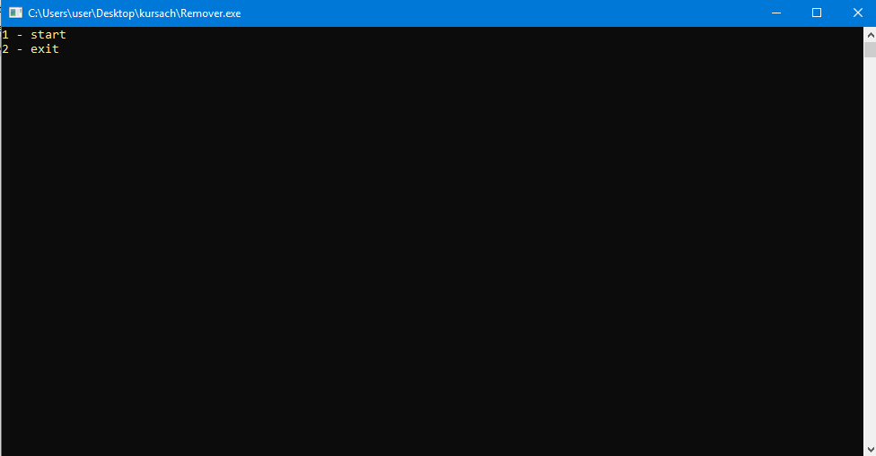

Рисунок 2 – Стартовое меню

Если пользователь нажимает цифру 2, программа завершает свою работу (рисунок 3).

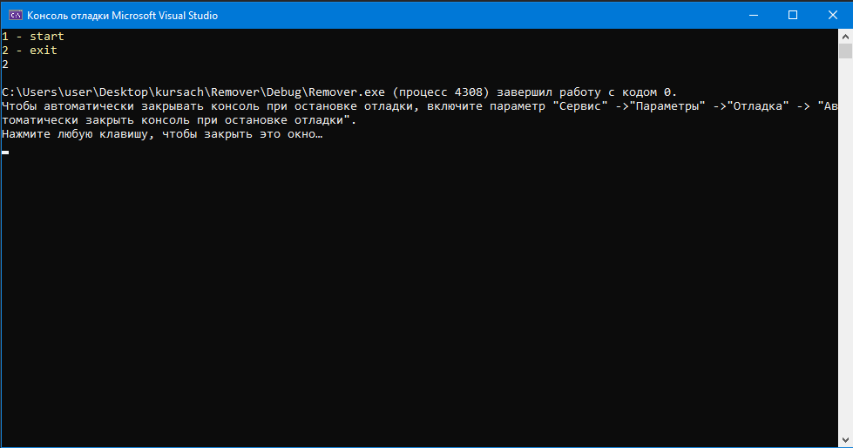

Рисунок 3 – Выход из программы

Если же пользователь вводит цифру 1, программа предлагает выбрать файл для удаления. Программа будет повторять выводить на экран просьбу с введением пути к файлу до тех пор, пока путь не будет введен верно и не будет найден этот файл (рисунок 4).

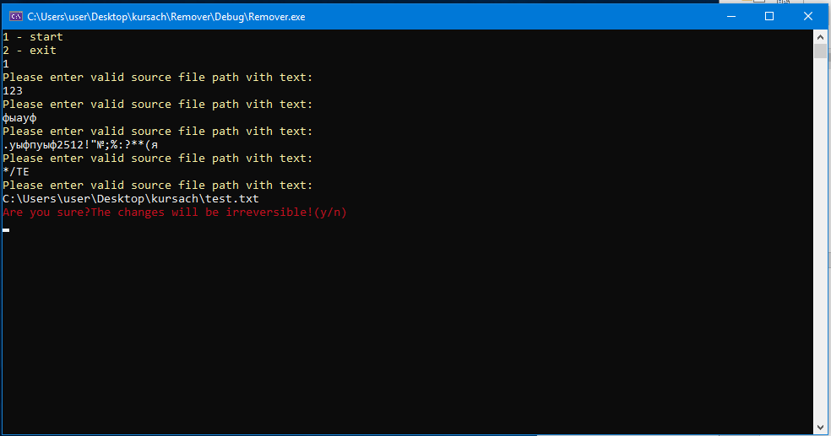

Рисунок 4 – Путь к файлу

После введения правильного пути к файлу программа спрашивает, действительно ли пользователь хочет удалить файл, и предупреждает, что изменения будут необратимы. В случае отказа программа завершится (рисунок 5), а в случае согласия продолжить пользователю будет предложено выбрать один из четырех алгоритмов (рисунок 6), однако, и здесь у пользователя останется возможность завершить программу.

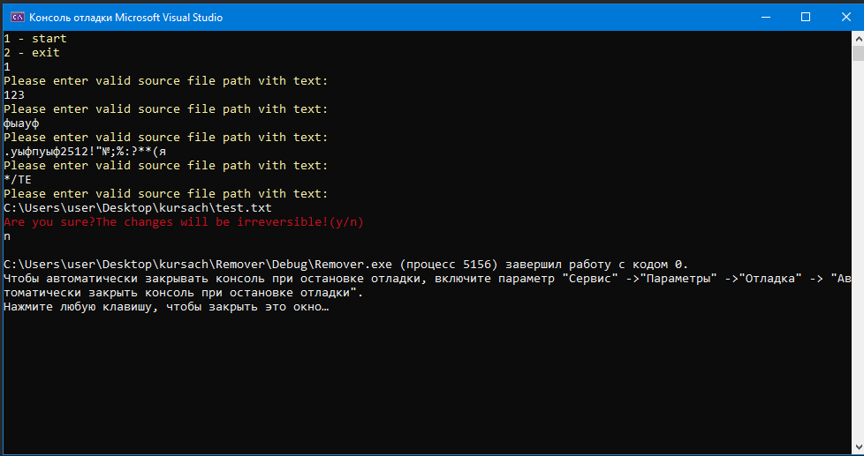

Рисунок 5 – Отказ от удаления файла

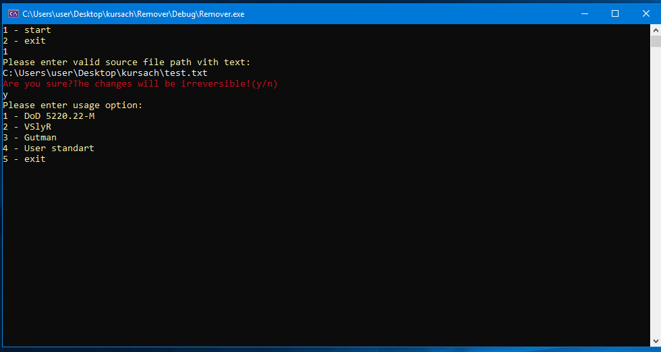

Рисунок 6 – Выбор алгоритма

Далее программа перезаписывает файл по выбранному алгоритму и удаляет его. На рисунках 7 и 8 представлены исходные данные в файле и данные, полученные в результате его перезаписи.

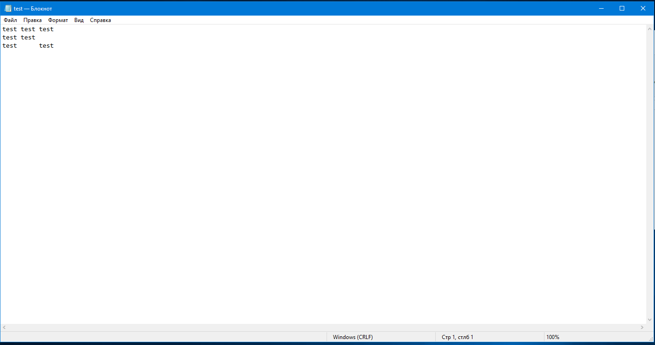

Рисунок 7 – Исходные данные файла

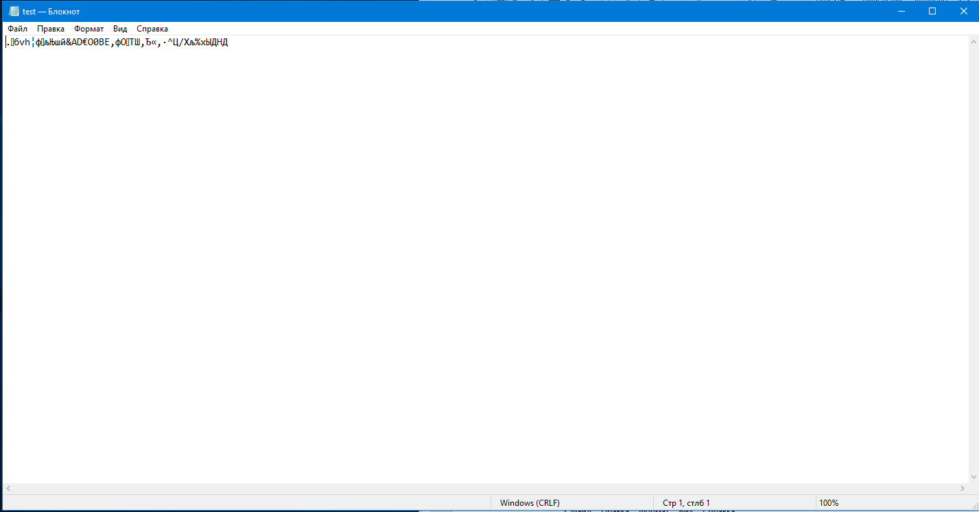

Рисунок 8 – Данные файла после перезаписи

После успешного удаления файла программа снова открывает пользователю главное меню, в котором он вновь может либо выбрать файлы для удаления, либо завершить программу.

заключение

В ходе выполнения данной работы было написано приложение, которое имеет консольный интерфейс, способное безвозвратно удалить файл. Оно перезаписывает файл по одному из реализованных алгоритмов, после чего удаляет его. Также оно корректно проверяет функции на возникновение ошибок в ходе их выполнения и выводит на экран сообщение, если где-то они возникли.

список использованных источников
- Wikipedia. URL: https://ru.wikipedia.org/wiki/Метод_Гутмана
(дата обращения: 01.05.2020).
- Wikipedia. URL: https://ru.wikipedia.org/wiki/Жёсткий_диск
(дата обращения: 01.05.2020).

3) Заметаем следы. Или как безвозвратно удалить файл на жестком диске. URL: https://club.directum.ru/post/164174 (дата обращения: 01.05.2020).

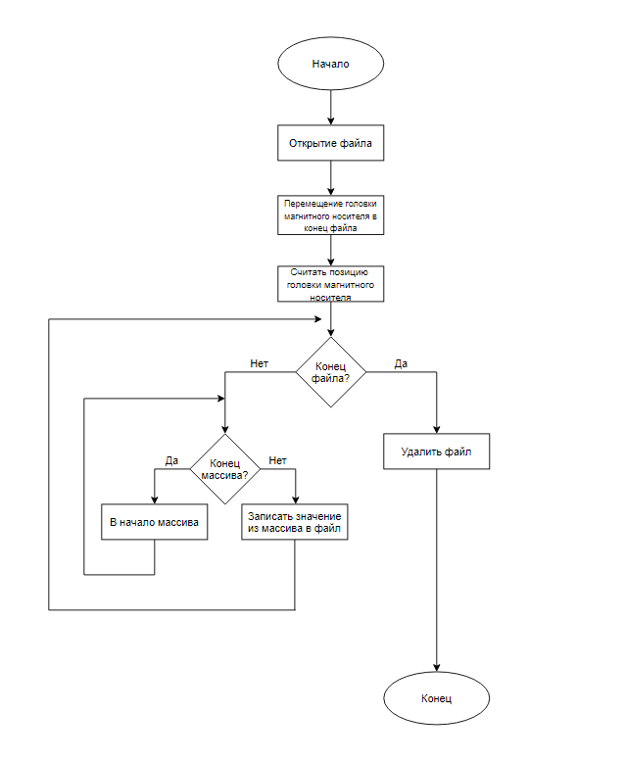
Приложение 1. Блок-схемаИзм.Лист№ докумПодписьДатаРазрабВасильев А.С.ЛитераЛистЛистовПровХалиуллин Р.А.у11Реценз.Халиуллин Р.А.Н. Контр.Халиуллин Р.А.УтвХалиуллин Р.А.

приложение 2
РУКОВОДСТВО ПОЛЬЗОВАТЕЛЯ

Программа предназначена для надежного удаления конфиденциальной информации. Надежность заключается в том, что файл, который вы выберете для удаления, будет перезаписываться по одному из выбранных вами алгоритмов, после чего будет удален, а восстановление файла до первоначального вида будет практически невозможным.
Для запуска приложения для гарантированного удаления конфиденциальной информации необходимо, чтобы выполнялись следующие минимальные требования:
- Процессор с минимальной частотой 1 гигагерц (ГГц) или система на кристалле SoC;
- ОЗУ: 1 гигабайт (ГБ) для 32-разрядных систем или 2 ГБ для 64-разрядных систем;
- Место на жестком диске: 16 ГБ для 32-разрядных систем или 32 ГБ для 64-разрядных систем;
- Видеоадаптер: DirectX 9 или более поздней версии с драйвером WDDM 1.0;
- Дисплей: 800 x 600;
- Операционная система: Windows 10.
Установка программы:
Для начала скопируйте исполняемый файл Remover.exe в любую удобную для вас папку.
Запуск программы:
Для запуска программы щёлкните дважды левой кнопкой мыши по ранее скопированному файлу Remover.exe.
Работа с программой:
Когда программа начнет свою работу, перед вами будет меню, где вам будет предложено нажать либо 1, что будет означать вашу готовность, либо 2, что будет означать, что вы хотите завершить работу программы (рисунок 9).
Рисунок 9 – Меню
Если вы выбрали цифру 1, программа попросит ввести вас полный путь к файлу (рисунок 10).
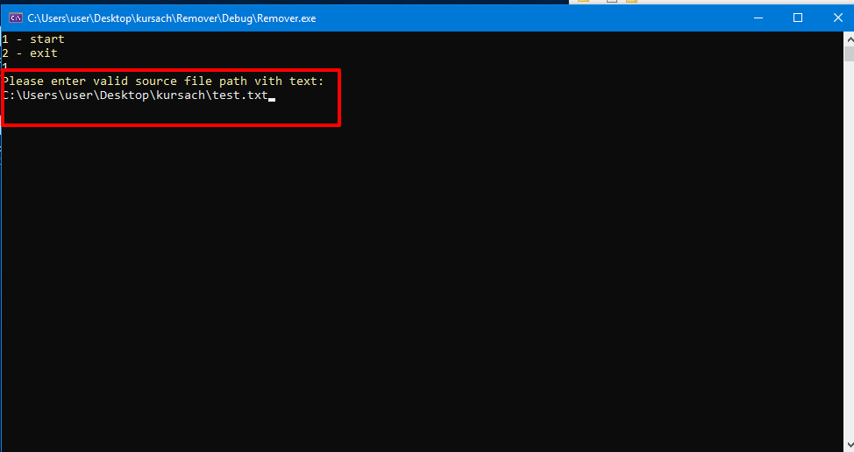
Рисунок 10 – Путь
Вы можете просто перетащить файл в окно вывода, либо можете скопировать его расположение, после чего через «\» вбить название его файла и тип. Для этого щелкните правой кнопкой мыши по выбранному вами файлу (рисунок 11) и выберите пункт «Свойства» (рисунок 12), после чего ввести всю информацию на консоль.
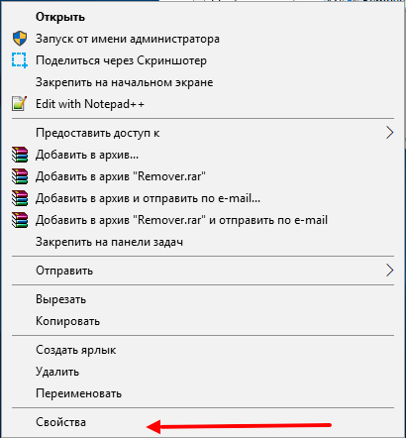
Рисунок 11 – Свойства

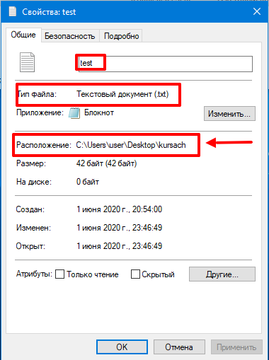
Рисунок 12 – Путь в свойствах
Далее программа предупредит вас, что восстановление файла будет невозможным после завершения ее работы и спросит у вас повторного согласия, если вы будете готовы продолжить, нажмите «y» (yes), в противном случае нажмите «n» (no), и тогда программа завершится. Если вы нажали «у», программа вам предложит выбрать алгоритм перезаписи (рисунок 13) файла, описание алгоритмов были описаны выше.
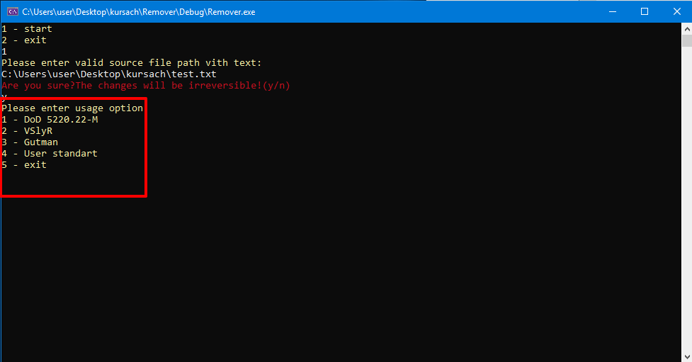
Рисунок 13 – Выбор алгоритма
Если удаление файла прошло успешно, вас снова перенесет в главное меню, и вам снова предложат либо начать выполнение программы, либо выйти из неё.
Если программа неожиданно завершила свою работу, значит, в ходе ее выполнения возникла ошибка.

ПРИЛОЖЕНИЕ 3. ИСХОДНЫЙ КОД
#include <iostream>
#include <string>
#include <conio.h>
#include <locale.h>
#include <cstdio>
#include <fstream>
#include <vector>
#include <windows.h>

enum ConsoleColor
{
Black = 0,
Blue = 1,
Green = 2,
Cyan = 3,
Red = 4,
Magenta = 5,
Brown = 6,
LightGray = 7,
DarkGray = 8,
LightBlue = 9,
LightGreen = 10,
LightCyan = 11,
LightRed = 12,
LightMagenta = 13,
Yellow = 14,
White = 15
};

using namespace std;

int GetOptionFromConsole(int& Option);
int GetPathFromConsole(string& Path);
int ReWriteFileFromPath(string Path, int option);
int RemoveFileFromPath(string Path);
int Gutman(ofstream& file, int length);
int DoD(ofstream& file, int length);
int VSItR(ofstream& file, int length);
int UserStandart(ofstream& file, int length);
int CryptGen(int& crypt);
int CloseFileFromPath(ofstream& OpeningFile);
int SetColor(string Text, int Color);

int main()
{
string Path = " ";
int option;
int start;
do {
do {
if(SetColor("1 - start\n2 - exit",Yellow) != 0)
{
SetColor("Error SetColor", Red);
return 1;
}
cin >> start;
if (cin.fail()) {
SetColor("Error cin", Red);
return 2;
}
} while (!(start == 1 || start == 2));
if (start == 2)
{
return 0;
}
if (GetPathFromConsole(Path) != 0) {
SetColor("Error GetPathFoomConsole", Red);
return 3;
}
if (GetOptionFromConsole(option) != 0)
{
SetColor("Error GetOptionFromConsole", Red);
return 4;
}
if (option == 5)break;
if (ReWriteFileFromPath(Path, option) != 0) {
SetColor("Error ReWriteFileFromPath", Red);
return 5;
}
if (RemoveFileFromPath(Path) != 0)
{
cout << "Error RemoveFileFromPath";
return 6;
}
if (system("cls") != 0) {
SetColor("Error system(\"cls\")", Red);
return 7;
}
} while (option != 5);
if(option!=5){
SetColor("Error unknown opion!", Red);
return 8;
}

return 0;
}

int GetOptionFromConsole(int& Option) {
string accept;
do {
if (SetColor("Are you sure?The changes will be irreversible!(y/n)", Red) != 0) {
SetColor("Error setcolor", Red);
return 1;
}
cin >> accept;
if (cin.fail()) {
SetColor("Error cin", Red);
return 2;
}
} while (!(accept == "y" || accept == "n"));
if (accept == "n") {
Option = 5;
return 0;
}
do {

if (SetColor("Please enter usage option: \n1 - DoD 5220.22-M\n2 - VSlyR\n3 - Gutman\n4 - User standart\n5 - exit",Yellow) != 0) {
SetColor("Error setcolor",Red);
return 3;
}
cin >> Option;
if (cin.fail()) {
SetColor("Error cin",Red);
return 4;
}
} while (!(Option == 1 || Option == 2 || Option == 3 || Option == 4 || Option == 5));
return 0;
}

int GetPathFromConsole(string& Path) {
ifstream file;
do {
if (SetColor("Please enter valid source file path vith text:", Yellow) != 0) {
SetColor("Error SetColor",Red);
return 1;
}
cin >> Path;
if (cin.fail()) {
SetColor("Error cin",Red);
return 2;
}
file = ifstream(Path);
} while (!(file.good() && file.peek() != EOF));
file.close();
if (file.fail()) {
SetColor("Error close file",Red);
return 3;
}
return 0;
}

int ReWriteFileFromPath(string Path, int Option) {
ofstream OpeningFile;
int end;
int usernum = 0;
char userbyte = 0;
if (&Path == 0) {
SetColor("Error argument Path", Red);
return 1;
}
if (Option>4||Option<1) {
SetColor("Error argument Option", Red);
return 2;
}
OpeningFile.open(Path, ios::binary | ios::_Nocreate);
if (OpeningFile.failbit == true){
SetColor("error opening file", Red);
return 3;
}
else {
if (SetColor("File is open .Good!", Green) != 0) {
SetColor("Error SetColor",Red);
return 4;
}
}
OpeningFile.seekp(0, ios::end);
if (OpeningFile.fail()) {
SetColor("Error seekp", Red);
OpeningFile.close();
return 5;
}
end = OpeningFile.tellp();
if (end == -1) {
SetColor("Error telp", Red);
OpeningFile.close();
return 6;
}

OpeningFile.seekp(0, ios::beg);
if (OpeningFile.fail()) {
SetColor("Error seekp", Red);
OpeningFile.close();
return 7;
}

switch (Option) {
case 1:
if (DoD(OpeningFile, end) != 0) {
SetColor("Error DoD", Red);
OpeningFile.close();
return 8;
}
break;
case 2:
if (VSItR(OpeningFile, end) != 0) {
SetColor("Error VSItR", Red);
OpeningFile.close();
return 9;
}

break;
case 3:
if (Gutman(OpeningFile, end) != 0) {
SetColor("Error Gutman", Red);
OpeningFile.close();
return 10;
}
break;
case 4:
if (UserStandart(OpeningFile, end) != 0) {
SetColor("Error Userstandart", Red);
OpeningFile.close();
return 11;
}
break;
default:
SetColor("Error.Unknown option", Red);
OpeningFile.close();
return 12;
break;
}
if (CloseFileFromPath(OpeningFile) != 0) {
SetColor("Error CloseFileFromPath", Red);
return 13;
}
return 0;
}

int CryptGen(int &Crypt) {
DWORD len = 1;
BYTE pbData[1] = {0};
HCRYPTPROV hCryptProv;
if (!CryptAcquireContext(&hCryptProv, NULL, NULL, PROV_RSA_FULL, 0))
{
if (!CryptAcquireContext(&hCryptProv, NULL, NULL, PROV_RSA_FULL, CRYPT_NEWKEYSET))
{
SetColor("Error CryptAcquireContex", Red);
return 1;
}
}

if (!CryptGenRandom(hCryptProv, len, pbData))
{
SetColor("Error CryptGenRandom", Red);
CryptReleaseContext(hCryptProv, len);
return 2;
}
Crypt = pbData[0];
len = 0;
if (CryptReleaseContext(hCryptProv, len) == 0) {
SetColor("Error CryptReleaseContext", Red);
return 3;
}
return 0;
}

int Gutman(ofstream& OpeningFile,int end) {
int cryptnum;
if (&OpeningFile == 0) {
SetColor("Error argument OpeningFile", Red);
return 1;
}
if (end == 0) {
SetColor("Error argument end", Red);
return 2;
}
for (size_t j = 0; j < 4; j++) {
for (int i = 0; i < end; i++) {
if (CryptGen(cryptnum)!=0)
{
SetColor("Error CryptGen", Red);
return 3;
}
OpeningFile.put(cryptnum);
if (OpeningFile.fail()) {
SetColor("Error put", Red);
return 4;
}
}
OpeningFile.seekp(0, ios::beg);
if (OpeningFile.fail()) {
SetColor("Error seekp", Red);
return 5;
}
}

for (size_t i = 0; i < end; i++) {
OpeningFile.put(char(0x55));
if (OpeningFile.fail()) {
SetColor("Error put", Red);
return 6;
}
}
OpeningFile.seekp(0, ios::beg);
if (OpeningFile.fail()) {
SetColor("Error seekp", Red);
return 7;
}
for (size_t i = 0; i < end; i++) {
OpeningFile.put(0xAA);
if (OpeningFile.fail()) {
SetColor("Error put", Red);
return 8;
}
}
OpeningFile.seekp(0, ios::beg);
if (OpeningFile.fail()) {
SetColor("Error seekp", Red);
return 9;
}
for (size_t i = 0; i < end; i++) {
if ((i + 2) % 3 == 0) {
OpeningFile.put(0x92);
if (OpeningFile.fail()) {
SetColor("Error put", Red);
return 10;
}
}
else if ((i + 1) % 3 == 0) {
OpeningFile.put(0x49);
if (OpeningFile.fail()) {
SetColor("Error put", Red);
return 11;
}
}
else {
OpeningFile.put(0x24);
if (OpeningFile.fail()) {
SetColor("Error put", Red);
return 12;
}
}
}
OpeningFile.seekp(0, ios::beg);
if (OpeningFile.fail()) {
SetColor("Error seekp", Red);
return 13;
}
for (size_t i = 0; i < end; i++) {
if ((i + 2) % 3 == 0) {
OpeningFile.put(0x49);
if (OpeningFile.fail()) {
SetColor("Error put", Red);
return 14;
}
}
else if ((i + 1) % 3 == 0) {
OpeningFile.put(0x24);
if (OpeningFile.fail()) {
SetColor("Error put", Red);
return 15;
}
}
else {
OpeningFile.put(0x92);
if (OpeningFile.fail()) {
SetColor("Error put", Red);
return 16;
}
}
}
OpeningFile.seekp(0, ios::beg);
if (OpeningFile.fail()) {
SetColor("Error seekp", Red);
return 17;
}
for (size_t i = 0; i < end; i++) {
if ((i + 2) % 3 == 0) {
OpeningFile.put(0x24);
if (OpeningFile.fail()) {
SetColor("Error put", Red);
return 18;
}
}
else if ((i + 1) % 3 == 0) {
OpeningFile.put(0x92);
if (OpeningFile.fail()) {
SetColor("Error put", Red);
return 19;
}
}
else {
OpeningFile.put(0x49);
if (OpeningFile.fail()) {
SetColor("Error put", Red);
return 20;
}
}
}
OpeningFile.seekp(0, ios::beg);
if (OpeningFile.fail()) {
SetColor("Error seekp", Red);
return 21;
}
for (size_t i = 0; i < end; i++) {
OpeningFile.put(0x00);
if (OpeningFile.fail()) {
SetColor("Error put", Red);
return 22;
}
}
OpeningFile.seekp(0, ios::beg);
if (OpeningFile.fail()) {
SetColor("Error seekp", Red);
return 23;
}
for (size_t i = 0; i < end; i++) {
OpeningFile.put(0x11);
if (OpeningFile.fail()) {
SetColor("Error put", Red);
return 24;
}
}
OpeningFile.seekp(0, ios::beg);
if (OpeningFile.fail()) {
SetColor("Error seekp", Red);
return 25;
}
for (size_t i = 0; i < end; i++) {
OpeningFile.put(0x22);
if (OpeningFile.fail()) {
SetColor("Error put", Red);
return 26;
}
}
OpeningFile.seekp(0, ios::beg); {
if (OpeningFile.fail()) {
SetColor("Error seekp", Red);
return 27;
}
}
for (size_t i = 0; i < end; i++) {
OpeningFile.put(0x33);
if (OpeningFile.fail()) {
SetColor("Error put", Red);
return 28;
}
}
OpeningFile.seekp(0, ios::beg);
if (OpeningFile.fail()) {
SetColor("Error seekp", Red);
return 29;
}
for (size_t i = 0; i < end; i++) {
OpeningFile.put(0x44);
if (OpeningFile.fail()) {
SetColor("Error put", Red);
return 30;
}
}
OpeningFile.seekp(0, ios::beg);
if (OpeningFile.fail()) {
SetColor("Error seekp", Red);
return 31;
}
for (size_t i = 0; i < end; i++) {
OpeningFile.put(0x55);
if (OpeningFile.fail()) {
SetColor("Error put", Red);
return 32;
}
}
OpeningFile.seekp(0, ios::beg);
if (OpeningFile.fail()) {
SetColor("Error seekp", Red);
return 33;
}
for (size_t i = 0; i < end; i++) {
OpeningFile.put(0x66);
if (OpeningFile.fail()) {
SetColor("Error put", Red);
return 34;
}
}
OpeningFile.seekp(0, ios::beg);
if (OpeningFile.fail()) {
SetColor("Error seekp", Red);
return 35;
}
for (size_t i = 0; i < end; i++) {
OpeningFile.put(0x77);
if (OpeningFile.fail()) {
SetColor("Error put", Red);
return 36;
}
}
OpeningFile.seekp(0, ios::beg);
if (OpeningFile.fail()) {
SetColor("Error seekp", Red);
return 37;
}
for (size_t i = 0; i < end; i++) {
OpeningFile.put(0x88);
if (OpeningFile.fail()) {
SetColor("Error put", Red);
return 38;
}
}
OpeningFile.seekp(0, ios::beg);
if (OpeningFile.fail()) {
SetColor("Error seekp", Red);
return 39;
}
for (size_t i = 0; i < end; i++) {
OpeningFile.put(0x99);
if (OpeningFile.fail()) {
SetColor("Error put", Red);
return 40;
}
}
OpeningFile.seekp(0, ios::beg);
if (OpeningFile.fail()) {
SetColor("Error seekp", Red);
return 41;
}
for (size_t i = 0; i < end; i++) {
OpeningFile.put(0xAA);
if (OpeningFile.fail()) {
SetColor("Error put", Red);
return 42;
}
}
OpeningFile.seekp(0, ios::beg);
if (OpeningFile.fail()) {
SetColor("Error seekp", Red);
return 43;
}
for (size_t i = 0; i < end; i++) {
OpeningFile.put(0xBB);
if (OpeningFile.fail()) {
SetColor("Error put", Red);
return 44;
}
}
OpeningFile.seekp(0, ios::beg);
if (OpeningFile.fail()) {
SetColor("Error seekp", Red);
return 45;
}
for (size_t i = 0; i < end; i++) {
OpeningFile.put(0xCC);
if (OpeningFile.fail()) {
SetColor("Error put", Red);
return 46;
}
}
OpeningFile.seekp(0, ios::beg);
if (OpeningFile.fail()) {
SetColor("Error seekp", Red);
return 47;
}
for (size_t i = 0; i < end; i++) {
OpeningFile.put(0xDD);
if (OpeningFile.fail()) {
SetColor("Error put", Red);
return 48;
}
}
OpeningFile.seekp(0, ios::beg);
if (OpeningFile.fail()) {
SetColor("Error seekp", Red);
return 49;
}
for (size_t i = 0; i < end; i++) {
OpeningFile.put(0xEE);
if (OpeningFile.fail()) {
SetColor("Error put", Red);
return 50;
}
}
OpeningFile.seekp(0, ios::beg);
if (OpeningFile.fail()) {
SetColor("Error seekp", Red);
return 51;
}
for (size_t i = 0; i < end; i++) {
OpeningFile.put(0xFF);
if (OpeningFile.fail()) {
SetColor("Error put", Red);
return 52;
}
}
OpeningFile.seekp(0, ios::beg);
if (OpeningFile.fail()) {
SetColor("Error seekp", Red);
return 53;
}
for (size_t i = 0; i < end; i++) {
if ((i + 2) % 3 == 0) {
OpeningFile.put(0x92);
if (OpeningFile.fail()) {
SetColor("Error put", Red);
return 54;
}
}
else if ((i + 1) % 3 == 0) {
OpeningFile.put(0x49);
if (OpeningFile.fail()) {
SetColor("Error put", Red);
return 55;
}
}
else {
OpeningFile.put(0x24);
if (OpeningFile.fail()) {
SetColor("Error put", Red);
return 56;
}
}
}
OpeningFile.seekp(0, ios::beg);
if (OpeningFile.fail()) {
SetColor("Error skeep", Red);
return 57;
}
for (size_t i = 0; i < end; i++) {
if ((i + 2) % 3 == 0) {
OpeningFile.put(0x92);
if (OpeningFile.fail()) {
SetColor("Error put", Red);
return 58;
}
}
else if ((i + 1) % 3 == 0) {
OpeningFile.put(0x49);
if (OpeningFile.fail()) {
SetColor("Error put", Red);
return 59;
}
}
else {
OpeningFile.put(0x24);
if (OpeningFile.fail()) {
SetColor("Error put", Red);
return 60;
}
}
}
OpeningFile.seekp(0, ios::beg);
if (OpeningFile.fail()) {
SetColor("Error seekp", Red);
return 61;
}
for (size_t i = 0; i < end; i++) {
if ((i + 2) % 3 == 0) {
OpeningFile.put(0x92);
if (OpeningFile.fail()) {
SetColor("Error put", Red);
return 62;
}
}
else if ((i + 1) % 3 == 0) {
OpeningFile.put(0x49);
if (OpeningFile.fail()) {
SetColor("Error put", Red);
return 63;
}
}
else {
OpeningFile.put(0x24);
if (OpeningFile.fail()) {
SetColor("Error put", Red);
return 64;
}
}
}
OpeningFile.seekp(0, ios::beg);
if (OpeningFile.fail()) {
SetColor("Error seekp", Red);
return 65;
}
for (size_t i = 0; i < end; i++) {
if ((i + 2) % 3 == 0) {
OpeningFile.put(0x6D);
if (OpeningFile.fail()) {
SetColor("Error put", Red);
return 66;
}
}
else if ((i + 1) % 3 == 0) {
OpeningFile.put(0xB6);
if (OpeningFile.fail()) {
SetColor("Error put", Red);
return 67;
}
}
else {
OpeningFile.put(0xDB);
if (OpeningFile.fail()) {
SetColor("Error put", Red);
return 68;
}
}
}
OpeningFile.seekp(0, ios::beg);
if (OpeningFile.fail()) {
SetColor("Error seekp", Red);
return 69;
}
for (size_t i = 0; i < end; i++) {
if ((i + 2) % 3 == 0) {
OpeningFile.put(0xB6);
if (OpeningFile.fail()) {
SetColor("Error put", Red);
return 70;
}
}
else if ((i + 1) % 3 == 0) {
OpeningFile.put(0xDB);
if (OpeningFile.fail()) {
SetColor("Error put", Red);
return 71;
}
}
else {
OpeningFile.put(0x6D);
if (OpeningFile.fail()) {
SetColor("Error put", Red);
return 72;
}
}
}
OpeningFile.seekp(0, ios::beg);
if (OpeningFile.fail()) {
SetColor("Error seekp", Red);
return 73;
}
for (size_t i = 0; i < end; i++) {
if ((i + 2) % 3 == 0) {
OpeningFile.put(0xDB);
if (OpeningFile.fail()) {
SetColor("Error put", Red);
return 74;
}
}
else if ((i + 1) % 3 == 0) {
OpeningFile.put(0x6D);
if (OpeningFile.fail()) {
SetColor("Error put", Red);
return 75;
}
}
else {
OpeningFile.put(0xB6);
if (OpeningFile.fail()) {
SetColor("Error put", Red);
return 76;
}
}
}
OpeningFile.seekp(0, ios::beg);
if (OpeningFile.fail()) {
SetColor("Error seekp", Red);
return 77;
}
for (size_t j = 0; j < 5; j++) {
for (size_t i = 0; i < end; i++) {
if (CryptGen(cryptnum)!=0)
{
SetColor("Error CryptGen", Red);
return 78;
}
OpeningFile.put(cryptnum);
if (OpeningFile.fail()) {
SetColor("Error put", Red);
return 79;
}
}
OpeningFile.seekp(0, ios::beg);
if (OpeningFile.fail()) {
SetColor("Error skeep", Red);
return 80;
}
}
return 0;
}

int DoD(ofstream& OpeningFile, int end) {
int cryptnum;
if (&OpeningFile == 0) {
SetColor("Error argument OpeningFile", Red);
return 1;
}
if (end == 0) {
SetColor("Error argument end", Red);
return 2;
}
for (size_t i = 0; i < end; i++) {
OpeningFile.put(0x00);
if (OpeningFile.fail()) {
SetColor("Error put", Red);
return 3;
}
}
OpeningFile.seekp(0, ios::beg);
if (OpeningFile.fail()) {
SetColor("Error seekp", Red);
return 4;
}
for (size_t i = 0; i < end; i++) {
OpeningFile.put(0xFF);
if (OpeningFile.fail()) {
SetColor("Error put", Red);
return 5;
}
}
OpeningFile.seekp(0, ios::beg);
if (OpeningFile.fail()) {
SetColor("Error seekp", Red);
return 6;
}
for (size_t i = 0; i < end; i++) {
if (CryptGen(cryptnum))
{
SetColor("Error CryptGen", Red);
return 7;
}
OpeningFile.put(cryptnum);
if (OpeningFile.fail())
{
SetColor("Error put", Red);
return 8;
}
}
return 0;
}

int VSItR(ofstream& OpeningFile, int end) {
int cryptnum;
if (&OpeningFile == 0) {
SetColor("Error argument OpeningFile", Red);
return 1;
}
if (end == 0) {
SetColor("Error argument end", Red);
return 2;
}
for (size_t j = 0; j <= 2; j++) {
OpeningFile.seekp(0, ios::beg);
for (size_t i = 0; i < end; i++) {
OpeningFile.put(0x00);
if (OpeningFile.fail()) {
SetColor("Error put", Red);
return 3;
}
}
OpeningFile.seekp(0, ios::beg);
if (OpeningFile.fail()) {
SetColor("Error seekp", Red);
return 4;
}
for (size_t i = 0; i < end; i++) {
OpeningFile.put(0xFF);
if (OpeningFile.fail()) {
SetColor("Error put", Red);
return 5;
}
}
}
OpeningFile.seekp(0, ios::beg);
if (OpeningFile.fail()) {
SetColor("Error seekp", Red);
return 6;
}
for (size_t i = 0; i < end; i++) {
if (CryptGen(cryptnum) != 0)
{
SetColor("Error CryptGen", Red);
return 7;
}
OpeningFile.put(cryptnum);
if (OpeningFile.fail()) {
SetColor("Error put", Red);
return 8;
}
}
return 0;
}

int UserStandart(ofstream& OpeningFile, int end) {
vector <string> nums;
string usernum;
char num = ' ';
int proverka = 0;
int j = 0;
int i = 0;
if (&OpeningFile == 0) {
SetColor("Error argument OpeningFile", Red);
return 1;
}
if (end == 0) {
SetColor("Error argument end", Red);
return 2;
}
do {
cin.ignore(256, '\n');
nums.clear();
proverka = 0;
i = 0;
j = 0;
if (SetColor("Enter your nums (0 to 255) separated by a space:", Yellow) != 0)
{
SetColor("Error SetColor", Red);
return 3;
}
if (getline(cin, usernum).eof()) {
SetColor("Error getline", Red);
return 4;
}
while (i <= usernum.length()) {
if (usernum[i] == ' ' || i == usernum.length()) {
if (atoi(usernum.substr(j, i - j).c_str()) > 255 || atoi(usernum.substr(j, i - j).c_str()) < 0) {
proverka++;
break;
}
cout << atoi(usernum.substr(j, i - j).c_str());
nums.push_back(usernum.substr(j, i - j));
j = i;
}
i++;
}
if (proverka != 0) {
if (SetColor("You write invalid value.Press enter for try again!", Red) != 0) {
SetColor("Error SetColor", Red);
return 5;
}
}
} while (proverka != 0);

OpeningFile.seekp(ios::beg);
if (OpeningFile.fail()) {
SetColor("Error seekp", Red);
return 6;
}
for (size_t i = 0,j=0; i < end; i++,j++) {

if (j == nums.size()) {
j = 0;
}

OpeningFile.put((char)atoi(nums[j].c_str()));
if (OpeningFile.fail()) {
SetColor("Error put", Red);
return 7;
}
}
return 0;
}

int CloseFileFromPath(ofstream &OpeningFile) {
if (&OpeningFile == 0) {
SetColor("Error argument OpeningFile", Red);
return 1;
}
OpeningFile.close();
if (OpeningFile.fail()) {
SetColor("Error close file",Red);
return 2;
}
else {
if (SetColor("File close.Good!", Green) != 0) {
SetColor("Error SetColor", Red);
return 3;
}
}
return 0;
}

int RemoveFileFromPath(string Path) {
if (&Path == 0) {
SetColor("Error argument Path",Red);
return 1;
}
if (remove(Path.c_str()) != 0) {
SetColor("Error remove file",Red);
return 2;
}
else {
if (SetColor("File remove.Good!", Green) != 0) {
SetColor("Error SetColor", Red);
return 3;
}
}
return 0;
}

int SetColor(string text, int Color) {
if (Color<0||Color>15){
cout << "Error argument color";
return 1;
}
if (SetConsoleTextAttribute(GetStdHandle(STD_OUTPUT_HANDLE), Color) == 0) {
cout << "Error SetConsoleTextAttribute";
return 2;
}
cout << text << endl;
if (cout.fail()) {
cout << "Error cout";
return 3;
}
if (SetConsoleTextAttribute(GetStdHandle(STD_OUTPUT_HANDLE), ConsoleColor(White)) == 0) {
cout << "Error SetConsoleTextAttribute";
return 4;
}
return 0;
}

